Linux电源管理(1)_整体架构
作者：蜗蜗 发布于：2014-5-7 19:21 分类：电源管理子系统

1. 前言
在这个世界中，任何系统的运转都需要能量。如树木依靠光能生长，如马儿依靠食物奔跑，如计算机系统依靠电能运行。而 能量的获取是有成本的，因此如果能在保证系统运转的基础上，尽量节省对能量的消耗，就会大大提升该系统的生存竞争力。这方面，大自然已经做的很好了，如植 物的落叶，如动物的冬眠，等等。而在计算机的世界里（这里以运行Linux OS的嵌入式系统为例），称作电源管理（Power Management）。
通俗的讲，电源管理就是：“想让马儿跑，不想马吃草”。不过，从能量守恒的角度，想让马儿跑多快、跑多久，就一定要让它吃相应数量的草。那么我们就退而求其次：“只在需要马儿跑时，才让它吃草”。这就是电源管理的核心思想。那方法呢？可以这样：
方法1：不需要马儿跑时，把它杀掉，这样就不吃草了。需要马儿跑时，再养一匹。
在现实世界中，除了傻瓜，应该没人使用这种方法。因为重新养一匹马需要时间----我哪里等得及，需要草----有可能比养一匹闲马需要的更多。
方法2：不需要马儿跑时，让它睡觉，不能睁眼，不能动，不能叫。
先不讲马儿是否愿意一直睡觉，这种方法只能减少马儿吃草的数量，因为它的心脏还在跳动、血液还在流通，这些也消耗能量。不过还好，需要马儿跑时，应该不需要等太久了。
方法3：不是说心脏跳动、血液流通也消耗能量吗？那把这些也停下来好了，能省多少是多少嘛。
确实是好方法，不多得先去问问兽医，能不能搞定。不过以现在的医学水平，估计实现不了啊。

在计算机世界中，上面的方法是再平常不过的了，而且控制的远比这些精细。因为计算机是人类设计出来的，而马儿却是经上帝之手。不过通过马儿的例子，我们可以总结出电源管理的基本行为：
a, 实时的关闭暂时不使用的部分（可称作“工作状态到非工作状态的转移”）。例如手机在口袋时，屏幕没必要亮。
b, 当需要重新使用那些已关闭部分时（可称作“非工作状态到工作状态的转移”），不能有太长时间的等待，且转移过程不能消耗太多的能量。上面的方法1就是一个反面教材，但在计算机的世界里，情况会好很多。

2. Linux电源管理的组成
电 源管理（Power Management）在Linux Kernel中，是一个比较庞大的子系统，涉及到供电（Power Supply）、充电（Charger）、时钟（Clock）、频率（Frequency）、电压（Voltage）、睡眠/唤醒（Suspend /Resume）等方方面面（如下图），蜗蜗会在Linux电源管理系列文章中，对它们一一讲述。
注1：该图片只是一个示意图，并没有划分软件层次，因此模块之间的关系不一定是真正的关系。
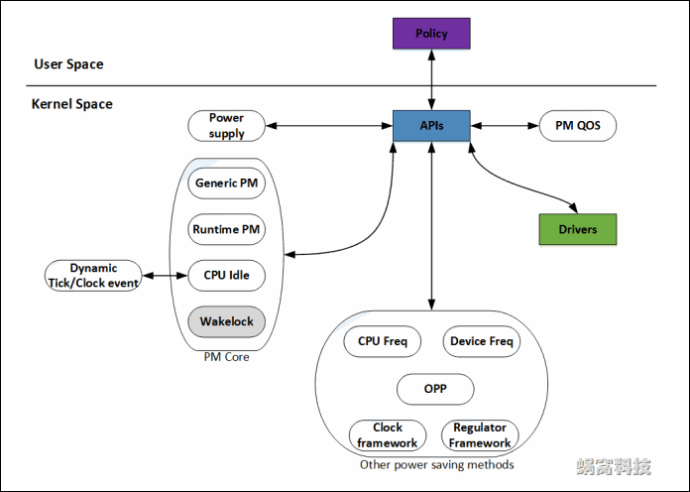
在对图片中的这些组件（也可以称作Framework）进行详细描述之前，先在这里了解一下基本概念。
注 2：Framework是一个中间层的软件，提供软件开发的框架。其目有三：一是屏蔽具体的实现细节，固定对上的接口，这样可以方便上层软件的开发和维 护；二是尽可能抽象公共逻辑，并在Framework内实现，以提高重用性、减少开发量；三是向下层提供一系列的回调函数（callback function），下层软件可能面对差别较大的现实，但只要填充这些回调函数，即可完成所有逻辑，减小了开发的难度。
- Power Supply，是一个供用户空间程序监控系统的供电状态（电池供电、USB供电、AC供电等等）的class。通俗的讲，它是一个Battery&Charger驱动的Framework
- Clock Framework，Clock驱动的Framework，用于统一管理系统的时钟资源
- Regulator Framework，Voltage/Current Regulator驱动的Framework。该驱动用于调节CPU等模块的电压和电流值
- Dynamic Tick/Clock Event，在传统的Linux Kernel中，系统Tick是固定周期（如10ms）的，因此每隔一个Tick，就会产生一个Timer中断。这会唤醒处于Idle或者Sleep状态 的CPU，而很多时候这种唤醒是没有意义的。因此新的Kernel就提出了Dynamic Tick的概念，Tick不再是周期性的，而是根据系统中定时器的情况，不规律的产生，这样可以减少很多无用的Timer中断
- CPU Idle，用于控制CPU Idle状态的Framework
- Generic PM，传统意义上的Power Management，如Power Off、Suspend to RAM、Suspend to Disk、Hibernate等
- Runtime PM and Wakelock，运行时的Power Management，不再需要用户程序的干涉，由Kernel统一调度，实时的关闭或打开设备，以便在使用性能和省电性能之间找到最佳的平衡
注 3：Runtime PM是Linux Kernel亲生的运行时电源管理机制，Wakelock是由Android提出的机制。这两种机制的目的是一样的，因此只需要支持一种即可。另外，由于 Wakelock机制路子太野了，饱受Linux社区的鄙视，因此我们不会对该机制进行太多的描述。
- CPU Freq/Device Freq，用于实现CPU以及Device频率调整的Framework
- OPP（Operating Performance Point），是指可以使SOCs或者Devices正常工作的电压和频率组合。内核提供这一个Layer，是为了在众多的电压和频率组合中，筛选出一些相对固定的组合，从而使事情变得更为简单一些
- PM QOS，所谓的PM QOS，是指系统在指定的运行状态下（不同电压、频率，不同模式之间切换，等等）的工作质量，包括latency、timeout、throughput三个参数，单位分别为us、us和kb/s。通过QOS参数，可以分析、改善系统的性能

3. Kernel中电源管理相关的Source code汇整
在蜗蜗使用的Linux 3.10.29版本的内核中，电源管理有关的Source code分别位于：
- kernel/power/ *
- drivers/power/
- drivers/base/power/*
- drivers/cpuidle/*
- drivers/cpufreq/*
- drivers/devfreq/*
- include/linux/power_supply.h
- include/linux/cpuidle.h
- include/linux/cpufreq.h
- include/linux/cpu_pm.h
- include/linux/device.h
- include/linux/pm.h
- include/linux/pm domain.h
- include/linux/pm runtime.h
- include/linux/pm wakeup.h
- include/linux/suspend.h
- Documentation/power/*.txt
原创文章，转发请注明出处。蜗窝科技，www.wowotech.net。

Linux电源管理(2)_Generic PM之基本概念和软件架构
作者：蜗蜗 发布于：2014-5-13 19:24 分类：电源管理子系统

1. 前言
这里的Generic PM，是蜗蜗自己起的名字，指Linux系统中那些常规的电源管理手段，包括关机（Power off）、待机（Standby or Hibernate）、重启（Reboot）等。这些手段是在嵌入式Linux普及之前的PC或者服务器时代使用的。在那个计算机科学的蛮荒时代，人类在 摩尔定律的刺激下，孜孜追求的是计算机的计算能力、处理性能，因此并不特别关心Power消耗。
在这种背景下发展出来的Linux电源管理机制，都是粗放的、静态的、被动的，具体请参考下面的介绍。

2. Generic PM在Linux操作系统中的表现形式
Linux操作系统中，和Generic PM有关的操作如下面图片：
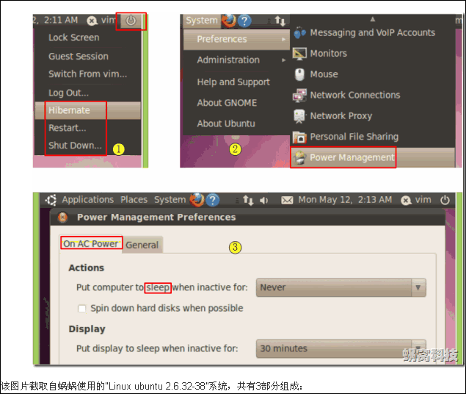
第1部分是系统关机、重启等操作的界面，共包含Hibernate、Restart、Shutdown三个操作选项；
2、3部分是“电源管理属性”设置，所谓的电源管理属性，可以配置系统在不同供电模式下（如AC Power、Battery等，由于蜗蜗的机器是PC机，因此就没有电池供电的选项），处于Inactive状态多久后，系统关闭Display，或者进入Sleep状态。
本文将会围绕上面提到的各个名词，讲述它们的意义、在内核中的实现方式。开始之前，先解释一下这些词汇的意义。
Shutdown，很好理解，就是关机的意思。同时意味着不再使用计算机。
Restart，也很好理解，就是重启系统的意思。重启的过程，不再使用计算机。
Hibernate，可翻译为冬眠。
听到“冬眠”这个词，您是否眼前一亮？蜗蜗在“Linux电源管理(1)_整体架构”中解释电源管理的概念的时候，提到过，动物冬眠就是大自然所设计的电源管理方式的一种。在动物界，冬眠是指动物们（通常针对温血动物）通过降低体温的方式而进入的类似昏睡的生理状态，在这种状态下，需要消耗的能量较少，从而可以达到省电（能量）的目的。
而在计算机界，设计师们也借用了“冬眠”的概念，在不需要使用计算机时，将它当前的所有现场（执行的程序、显示器显示的图像、正在播放的声音等）保存到一些断电不会丢失的存储器中（如硬盘中），然后将计算机关闭。重新开启后，系统会从存储器中将关闭前的现场读取出来并恢复，此时从使用者的角度看，计算机就像没有关闭过一样。
如果把计算机界的“冬眠”搬到动物界，会是这样的场景：一只恐龙，迈着八字步，吃着香蕉，晃晃悠悠的走在树林中。然后，无聊的孙猴子来了，喊了一声 “定！”，恐龙就定在那里了。再然后，一万年过去了，无聊的孙猴子又来了，喊了一声“动！”，恐龙继续迈着八字步，吃着香蕉，就像什么事情都没有发生一 样。
Sleep，睡眠。这个词也是从生物界学来的。想象一下“睡眠”和“冬眠”的区别？“睡眠”睡的轻，随时都可以醒来。在计算机中，Hibernate需要 把现场保存到断电不丢失的存储器中，并在醒来的时候读回来，这些可能需要较长的时间（因为断电不丢失存储器的访问速度都比较慢）。如果想快点，就把现场保 存在内存中就可以了，这就是Sleep。不过这是要付出代价的，内存要保持供电，这就要消耗能量，鱼与熊掌不可兼得啊！
Auto Sleep，查看上面图片第3个部分，可以设置系统“处于Inactive状态多久后，自动进入Sleep状态”。比如我正在写这篇文章，然后被老婆喊去跪搓衣板了，一跪两个小时。这两个小时内，计算机不再被使用，如果不进入Sleep状态，将会消耗很多能量。为了避免这无谓的消耗，可以让系统在符合条件时（如20分钟不使用），自动睡下去。
Auto put display to Sleep，原理类似，只是操作的对象是Display（显示器等）。

注：
不知读者有没有注意到，蜗蜗在解释上面的词汇时，一直在用红色字体强调“计算机不再使用”。这就是Generic PM和Runtime PM的本质区别，即，在使用者的主观意愿上，是否需要暂停使用计算机（哪怕短短的一段时间）。
这也是Generic PM在传统的计算机操作系统中被广泛使用的原因，因为那个时候对计算机的使用大多是主动方式。而对当前的移动互联来说，就非常不合时宜了，因为人们需要移 动设备实时在线、实时接收被动事件（如来电），也就不可能主观地暂停使用（哪怕短短的一段时间）。这种最终需求的差异，会导致在软件设计上有很大的差别， 正因为如此，Runtime PM的出现和尽快成熟，才显得格外重要。

3. Generic PM的软件架构
在介绍完Generic PM的基本概念后，我们来看一下它在Linux内核中的整体实现，并抽象出简单的软件架构，以便再后续的文章中，对Generic PM的主要组成部分进行更为细致的分析。具体如下：
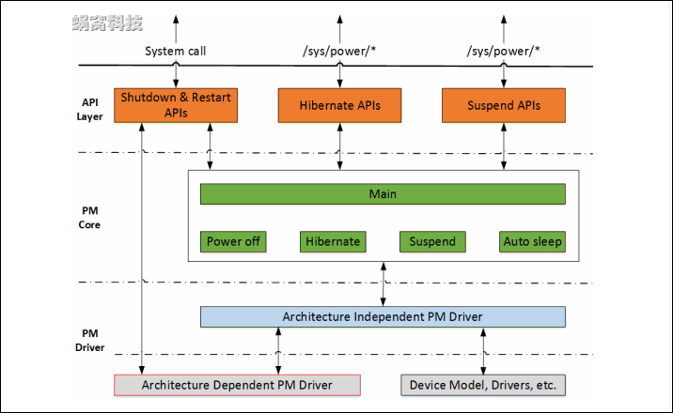
根据上面的描述可知，Generic PM主要处理关机、重启、冬眠（Hibernate）、睡眠（Sleep，在Kernel中也称作Suspend）。在内核中，大致可以分为三个软件层次：
API Layer，用于向用户空间提供接口，其中关机和重启的接口形式是系统调用（在新的内核中，关机接口还有一种新方式，具体讲到的时候再说），Hibernate和Suspend的接口形式是sysfs。
PM Core，位于kernel/power/目录下，主要处理和硬件无关的核心逻辑。
PM Driver，分为两个部分，一是体系结构无关的Driver，提供Driver框架（Framework）。另一部分是具体的体系结构相关的Driver，这也是电源管理驱动开发需要涉及到的内容（图中红色边框的模块）。
另外，电源管理是一个系统级的模块，因而会涉及到设备模型、进程管理等等方方面面的内容，我们可以在后续具体的分析过程中，细细品味。
原创文章，转发请注明出处。蜗窝科技，www.wowotech.net。

Linux电源管理(3)_Generic PM之Reboot过程
作者：蜗蜗 发布于：2014-5-19 15:44 分类：电源管理子系统

1. 前言
在使用计算机的过程中，关机和重启是最先学会的两个操作。同样，这两个操作在Linux中也存在，称作shutdown和restart。这就是本文要描述的对象。
在Linux Kernel中，主流的shutdown和restart都是通过“reboot”系统调用（具体可参考kernel/sys.c）来实现的，这也是本文 使用“Generic PM之Reboot过程”作为标题的原因。另外，除了我们常用的shutdown和restart两类操作之外，该系统调用也提供了其它的reboot方 式，也会在这里一一说明。

2. Kernel支持的reboot方式
也许你会奇怪，reboot是重启的意思，所以用它实现Restart是合理的，但怎么用它实现关机操作呢？答案是这样的：关机之后，早晚也会开机啊！所以关机是一种特殊的Restart过程，只不过持续的时间有点长而已。所以，内核根据不同的表现方式，将reboot分为如下的几种方式：
1: /*
2: * Commands accepted by the _reboot() system call.
3: *
4: * RESTART Restart system using default command and mode.
5: * HALT Stop OS and give system control to ROM monitor, if any.
6: * CAD_ON Ctrl-Alt-Del sequence causes RESTART command.
7: * CAD_OFF Ctrl-Alt-Del sequence sends SIGINT to init task.
8: * POWER_OFF Stop OS and remove all power from system, if possible.
9: * RESTART2 Restart system using given command string.
10: * SW_SUSPEND Suspend system using software suspend if compiled in.
11: * KEXEC Restart system using a previously loaded Linux kernel
12: */
13:
14: #define LINUX_REBOOT_CMD_RESTART 0x01234567
15: #define LINUX_REBOOT_CMD_HALT 0xCDEF0123
16: #define LINUX_REBOOT_CMD_CAD_ON 0x89ABCDEF
17: #define LINUX_REBOOT_CMD_CAD_OFF 0x00000000
18: #define LINUX_REBOOT_CMD_POWER_OFF 0x4321FEDC
19: #define LINUX_REBOOT_CMD_RESTART2 0xA1B2C3D4
20: #define LINUX_REBOOT_CMD_SW_SUSPEND 0xD000FCE2
21: #define LINUX_REBOOT_CMD_KEXEC 0x4558454
RESTART，正常的重启，也是我们平时使用的重启。执行该动作后，系统会重新启动。
HALT，停止操作系统，然后把控制权交给其它代码（如果有的话）。具体的表现形式，依赖于系统的具体实现。
CAD_ON/CAD_OFF，允许/禁止通过Ctrl-Alt-Del组合按键触发重启（RESTART）动作。
注1：Ctrl-Alt-Del组合按键的响应是由具体的Driver（如Keypad）实现的。
POWER_OFF，正常的关机。执行该动作后，系统会停止操作系统，并去除所有的供电。
RESTART2，重启的另一种方式。可以在重启时，携带一个字符串类型的cmd，该cmd会在重启前，发送给任意一个关心重启事件的进程，同时会传递给最终执行重启动作的machine相关的代码。内核并没有规定该cmd的形式，完全由具体的machine自行定义。
SW_SUSPEND，即前一篇文章中描述的Hibernate操作，会在下一篇文章描述，这里就暂不涉及。
KEXEC，重启并执行已经加载好的其它Kernel Image（需要CONFIG_KEXEC的支持），暂不涉及。

3. Reboot相关的操作流程
在Linux操作系统中，可以通过reboot、halt、poweroff等命令，发起reboot，具体的操作流程如下：
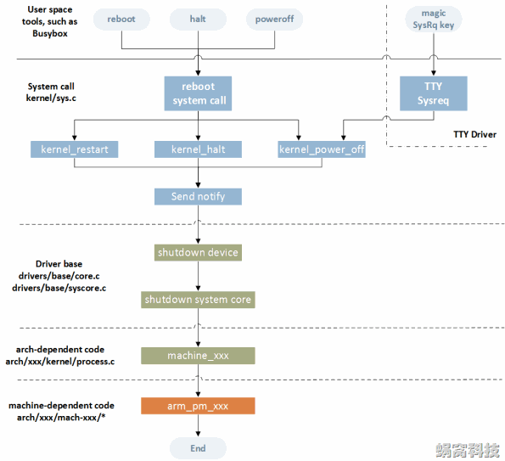
- 一般的Linux操作系统，在用户空间都提供了一些工具集合（如常在嵌入式系统使用的Busybox），这些工具集合包含了reboot、halt和poweroff三个和Reboot相关的命令。读者可以参考man帮助文档，了解这些命令的解释和使用说明
- 用户空间程序通过reboot系统调用，进入内核空间
- 内核空间根据执行路径的不同，提供了kernel_restart、kernel_halt和kernel_power_off三个处理函数，响应用空间的reboot请求
- 这三个处理函数的处理流程大致相同，主要包括：向关心reboot过程的进程发送Notify事件；调用drivers核心模块提供的接口， 关闭所有的外部设备；调用drivers syscore模块提供的接口，关闭system core；调用Architecture相关的处理函数，进行后续的处理；最后，调用machine相关的接口，实现真正意义上的Reboot
- 另外，借助TTY模块提供的Sysreq机制，内核提供了其它途径的关机方法，如某些按键组合、向/proc文件写入命令等，后面会详细介绍

4. Reboot过程的内部动作和代码分析

4.1 Reboot系统调用
Reboot系统调用的实现位于“kernel/sys.c”，其函数原型如下：
1: SYSCALL_DEFINE4(reboot, int, magic1, int, magic2, unsigned int, cmd,
2: void __user *, arg)
该函数的参数解释如下：
reboot，该系统调用的名称。
magic1、magic2，两个int类型的“魔力数”，用于防止误操作。具体在“include/uapi/linux/reboot.h”中定义，感兴趣的同学可以去看看（话说这些数字还是蛮有意思的，例如Linus同学及其家人的生日就在里面，猜出来的可以在文章下面留言）。
cmd，第2章所讲述的reboot方式。
arg，其它的额外参数。
reboot系统调用的内部动作比较简单：
1）判断调用者的用户权限，如果不是超级用户（superuser），则直接返回错误（这也是我们再用户空间执行reboot、halt、poweroff等命令时，必须是root用户的原因）；
2）判断传入的magic number是否匹配，如果不匹配，直接返回错误。这样就可以尽可能的防止误动作发生；
3）调用reboot_pid_ns接口，检查是否需要由该接口处理reboot请求。这是一个有关pid namespaces的新特性，也是Linux内核重要的知识点，我们会在其它文章中描述，这里就不多说了；
4）如果是POWER_OFF命令，且没有注册power off的machine处理函数（pm_power_off），把该命令转换为HALT命令；
5）根据具体的cmd命令，执行具体的处理，包括，
如果是RESTART或者RESTART2命令，调用kernel_restart。
如果是CAD_ON或CAD_OFF命令，更新C_A_D的值，表示是否允许通过Ctrl+Alt+Del组合键重启系统。
如果是HALT命令，调用kernel_halt。
如果是POWER_OFF命令，调用kernel_power_off。
如果是KEXEC命令，调用kernel_kexec接口（暂不在本文涉及）。
如果是SW_SUSPEND，调用hibernate接口（会在下一章描述）；
6）返回上述的处理结果，系统调用结束。

4.2 kernel_restart、kernel_halt和kernel_power_off
这三个接口也位于“kernel/sys.c”，实现比较类似，具体动作包括：
1）调用kernel_xxx_prepare函数，进行restart/halt/power_off前的准备工作，包括，
调用blocking_notifier_call_chain接口，向关心reboot事件的进程，发送SYS_RESTART、SYS_HALT或者SYS_POWER_OFF事件。对RESTART来说，还好将cmd参数一并发送出去。
将系统状态设置为相应的状态（SYS_RESTART、SYS_HALT或SYS_POWER_OFF）。
调用usermodehelper_disable接口，禁止User mode helper（可参考“Linux设备模型(3)_Uevent”相关的描述）。
调用device_shutdown，关闭所有的设备（具体内容会在下一节讲述）；
2）如果是power_off，且存在PM相关的power off prepare函数（pm_power_off_prepare），则调用该回调函数；
3）调用migrate_to_reboot_cpu接口，将当前的进程（task）移到一个CPU上；
注2：对于多CPU的机器，无论哪个CPU触发了当前的系统调用，代码都可以运行在任意的CPU上。这个接口将代码分派到一个特定的CPU上，并禁止调度器分派代码到其它CPU上。也就是说，这个接口被执行后，只有一个CPU在运行，用于完成后续的reboot动作。
4）调用syscore_shutdown接口，将系统核心器件关闭（例如中断等）；
5）调用printk以及kmsg_dump，向这个世界发出最后的声音（打印日志）；
6）最后，由machine-core的代码，接管后续的处理。

4.3 device_shutdown
在理解device_shutdown之前，我们需要回忆一下前几篇有关Linux设备模型的文章。同时，借助对电源管理的解析，我们会把在Linux设备模型系列文章中没有描述的部分补回来。设备模型中和device_shutdown有关的逻辑包括：
- 每个设备（struct device）都会保存该设备的驱动（struct device_driver）指针，以及该设备所在总线（struct bus_type）的指针（具体参考“Linux设备模型(5)_device和device driver”）
- 设备驱动中有一个名称为“shutdown”的回调函数，用于在device_shutdown时，关闭该设备（具体参考“Linux设备模型(5)_device和device driver”）
- 总线中也有一个名称为“shutdown”的回调函数，用于在device_shutdown时，关闭该设备（具体参考“Linux设备模型(6)_Bus”）
- 系统的所有设备，都存在于“/sys/devices/”目录下，而该目录由名称为“devices_kset”的kset表示。而由“Linux设备模型(2)_Kobject”的描述可知，kset中会使用一个链表保存其下所有的kobject（也即“/sys/devices/”目录下的所有设备）。最终的结果就是，以“devices_kset”为root节点，将内核中所有的设备（以相应的kobject为代表），组织成一个树状结构
介绍完以上的背景知识，我们来看device_shutdown的实现，就非常容易了。该接口位于“drivers/base/core.c”中，执行逻辑如下。
1: /**
2: * device_shutdown - call ->shutdown() on each device to shutdown.
3: */
4: void device_shutdown(void)
5: {
6: struct device *dev, *parent;
7:
8: spin_lock(&devices_kset->list_lock);
9: /*
10: * Walk the devices list backward, shutting down each in turn.
11: * Beware that device unplug events may also start pulling
12: * devices offline, even as the system is shutting down.
13: */
14: while (!list_empty(&devices_kset->list)) {
15: dev = list_entry(devices_kset->list.prev, struct device,
16: kobj.entry);
17:
18: /*
19: * hold reference count of device's parent to
20: * prevent it from being freed because parent's
21: * lock is to be held
22: */
23: parent = get_device(dev->parent);
24: get_device(dev);
25: /*
26: * Make sure the device is off the kset list, in the
27: * event that dev->*->shutdown() doesn't remove it.
28: */
29: list_del_init(&dev->kobj.entry);
30: spin_unlock(&devices_kset->list_lock);
31:
32: /* hold lock to avoid race with probe/release */
33: if (parent)
34: device_lock(parent);
35: device_lock(dev);
36:
37: /* Don't allow any more runtime suspends */
38: pm_runtime_get_noresume(dev);
39: pm_runtime_barrier(dev);
40:
41: if (dev->bus && dev->bus->shutdown) {
42: if (initcall_debug)
43: dev_info(dev, "shutdown\n");
44: dev->bus->shutdown(dev);
45: } else if (dev->driver && dev->driver->shutdown) {
46: if (initcall_debug)
47: dev_info(dev, "shutdown\n");
48: dev->driver->shutdown(dev);
49: }
50:
51: device_unlock(dev);
52: if (parent)
53: device_unlock(parent);
54:
55: put_device(dev);
56: put_device(parent);
57:
58: spin_lock(&devices_kset->list_lock);
59: }
60: spin_unlock(&devices_kset->list_lock);
61: async_synchronize_full();
62: }
1）遍历devices_kset的链表，取出所有的设备（struct device）；
2）将该设备从链表中删除；
3）调用pm_runtime_get_noresume和pm_runtime_barrier接口，停止所有的Runtime相关的电源管理动作（后续的文章会详细描述有关Runtime PM的逻辑）；
4）如果该设备的bus提供了shutdown函数，优先调用bus的shutdown，关闭设备；
5）如果bus没有提供shutdown函数，检测设备driver是否提供，如果提供，调用设备driver的shutdown，关闭设备；
6）直至处理完毕所有的设备。

4.4 system_core_shutdown
system core的shutdown和设备的shutdown类似，也是从一个链表中，遍历所有的system core，并调用它的shutdown接口。后续蜗蜗会专门写一篇文章介绍syscore，这里暂不描述。

4.5 machine_restart、machine_halt和machine_power_off
虽然以machine_为前缀命名，这三个接口却是属于Architecture相关的处理函数，如ARM。以ARM为例，它们在“arch/arm/kernel/process.c”中实现，具体如下。

4.5.1 machine_restart
1: /*
2: * Restart requires that the secondary CPUs stop performing any activity
3: * while the primary CPU resets the system. Systems with a single CPU can
4: * use soft_restart() as their machine descriptor's .restart hook, since that
5: * will cause the only available CPU to reset. Systems with multiple CPUs must
6: * provide a HW restart implementation, to ensure that all CPUs reset at once.
7: * This is required so that any code running after reset on the primary CPU
8: * doesn't have to co-ordinate with other CPUs to ensure they aren't still
9: * executing pre-reset code, and using RAM that the primary CPU's code wishes
10: * to use. Implementing such co-ordination would be essentially impossible.
11: */
12: void machine_restart(char *cmd)
13: {
14: smp_send_stop();
15:
16: arm_pm_restart(reboot_mode, cmd);
17:
18: /* Give a grace period for failure to restart of 1s */
19: mdelay(1000);
20:
21: /* Whoops - the platform was unable to reboot. Tell the user! */
22: printk("Reboot failed -- System halted\n");
23: local_irq_disable();
24: while (1);
25: }
0）先转述一下该接口的注释；
对于多CPU的机器来说，Restart之前必须保证其它的CPU处于非活动状态，由其中的一个主CPU负责Restart动作。并且，必须实现一个基于硬件的Restart操作，以保证所有CPU同步Restart，这是设计的重点！
对于单CPU机器来说，就相对简单了，可以直接用软件reset的方式实现Restart。
1）调用smp_send_stop接口，确保其它CPU处于非活动状态；
2）调用machine-dependent的restart接口，实现真正的restart。该接口是一个回调函数，由“arch/arm/kernel/process.c”声明，由具体的machine代码实现。格式如下：
void (*arm_pm_restart)(char str, const char *cmd) = null_restart;
EXPORT_SYMBOL_GPL(arm_pm_restart);
3）等待1s；
4）如果没有返回，则restart成功，否则失败，打印错误信息。

4.5.2 machine_halt
ARM的halt很简单，就是将其它CPU停下来，并禁止当前CPU的中断后，死循环！确实，中断被禁止了，又死循环了，不halt才怪。代码如下：
1: /*
2: * Halting simply requires that the secondary CPUs stop performing any
3: * activity (executing tasks, handling interrupts). smp_send_stop()
4: * achieves this.
5: */
6: void machine_halt(void)
7: {
8: smp_send_stop();
9:
10: local_irq_disable();
11: while (1);
12: }

4.5.3 machine_power_off
power off动作和restart类似，即停止其它CPU，调用回调函数。power off的回调函数和restart类似，就不再说明了。

5. 总结与思考

5.1 Architecture和Machine的概念
本文是我们在分析Linux内核时第一次遇到Architecture和Machine的概念，顺便解释一下。内核代码中最常见的目录结构就 是：arch/xxx/mach-xxx/（例如arch/arm/mach-bcm/）。由该目录结构可知，Architecture（简称arch） 是指具体的体系结构，如ARM、X86等等。Machine呢，是指具体体系结构下的一个或一系列的SOC，如bcm等。

5.2 电源管理驱动（和reboot有关的部分）需要实现内容
由上面的分析可知，在Reboot的过程中，大部分的逻辑是否内核处理的，具体的driver需要关注2点即可：
1）实现各自的shutdown接口，以正确关闭对应的设备
2）实现machine-dependent的接口，以确保底层的Machine可以正确restart或者power off
看来还是很简单的。
原创文章，转发请注明出处。蜗窝科技，www.wowotech.net。

